Ecole Saint-Edern
Plouédern
Liste de fournitures à prévoir pour l’entrée en CE1
Rentrée 2018
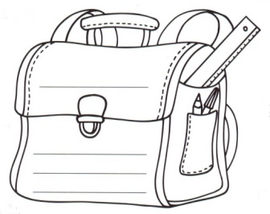
- 1 grand classeur à 4 anneaux (dos 40 mm) avec un jeu d’intercalaires (Les feuilles seront fournies par l’école.)
- 1 grand classeur souple de faible épaisseur à 4 anneaux avec environ 20 pochettes plastifiées
- 1 pochette à élastiques grand format de faible épaisseur
- 1 ardoise
- 1 chiffon d’ardoise
- 2 crayons velleda (+ prévoir une réserve)
- 1 stylo à encre et des cartouches d’encre bleue (+ prévoir une réserve)
- 1 effaceur réécriveur (+ prévoir une réserve)
- 1 paire de ciseaux
- 1 bâton de colle (+ prévoir une réserve)
- 2 crayons fluo
- 2 crayons gris HB
- 1 taille crayon avec réservoir
- 1 gomme
- 4 crayons à bille (bleu, rouge, vert, noir)
- une deuxième trousse avec : des crayons de couleur et des crayons feutres
- 1 double-décimètre en plastique (20 cm)
- 1 équerre en plastique
- 5 tubes de peinture (rouge, bleu, jaune, noir et blanc) dans une trousse avec un chiffon (sans les pinceaux)
- une vieille blouse ou une vieille chemise pour la peinture
- 1 boite de mouchoirs en papier
→ Prévoir de quoi couvrir le fichier de maths qui sera fourni.
Marquer impérativement toutes les fournitures de votre enfant.
En attendant de vous accueillir à la rentrée, nous vous souhaitons de bonnes vacances ! Hélène Da Rocha

